23.05.2021

OYTUN T. 192802012

MANİSA CELAL BAYAR ÜNİVERSİTESİ YAZILIM MÜHENDİSLİĞİ

Veri Yapıları Dersi

Asst. Prof. Dr. Yusuf ÖZÇEVİK

# Problem

**Çoklu Liste:** Bu ödevde birden fazla derse ait öğrenci listesini saklayacak çoklu bir bağlantılı liste yapısı kurmanız beklenmektedir. Programınız girdi dosyalarından bilgileri okuyarak, verileri aşağıda verilen yapıda tutmalıdır:

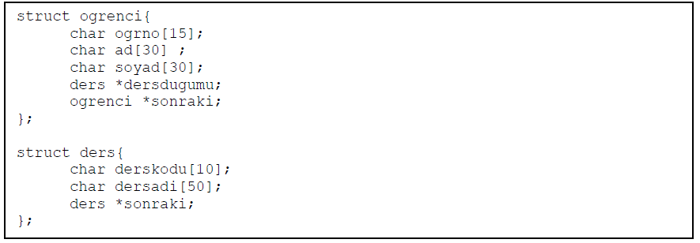

3 adet girdi dosyası (mat101.txt, fiz101.txt, eng101.txt) verilmiştir. Her dosyanın başında dersin kodu ve adı yer almaktadır. Program 3 dosyanın birleşimini, ogrenci düğümlerinden oluşan çoklu listede tutmalıdır. Bir öğrenciye ilişkin ogrenci düğümü listede bir kez yer almalıdır. Ayrıca, her ogrenci düğümü, öğrencinin aldığı derslere ilişkin, ders düğümlerine bir işaretçi tutmalıdır.

Programda şu fonksiyonlar yer almalıdır:

• listeKur(): Girdi dosyalarının okunarak, çoklu bağlantılı liste yapısının oluşturulduğu fonksiyondur. Bağlantılı liste öğrenci numarası sırasına göre artan şekilde oluşturulmalıdır.

• dersSil(): Öğrenci numarasını ve silinmek istenen dersi kullanıcıdan alarak, öğrencinin ilgili dersteki kaydını siler.

• ogrenciSil(): Öğrenci numarasını kullanıcıdan alarak, öğrenciyi ve derslerini silme işlemini gerçekleştirir.

• listele(): Listenin son hali ekrana yazdırılır.

• ara():Kullanıcıya iki seçenek sunulur: -Numaraya göre arama, -Soyadına göre arama. Seçeneğe göre istenen arama işlemi gerçekleştirilir.

• kesisimBul(): Kullanıcıdan kesişiminin bulunması istenen iki ders kodu alınır. Bu iki dersi birlikte alan öğrenciler ekrana yazdırılır.

• dosyayaYaz(): Çıktı dosyasının oluşturulduğu fonksiyondur. Oluşturulan bağlantılı liste yapısı çıktı dosyasına yazdırılır. Örnek çıktı dosyası görüntüsü aşağıda verilmektedir.

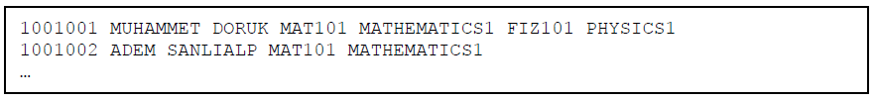

Programınıza, yukarıda tanıtılan fonksiyonlara ek olarak, ihtiyaç duyduğunuz kadar fonksiyon ekleyebilirsiniz. Ayrıca, fonksiyonları birbiri içerisinde çağırabilirsiniz. Programda yer alan fonksiyonlardan hangisinin çalıştırılacağını belirlemek üzere, aşağıdaki şekilde yer alan menü hazırlanmalıdır:

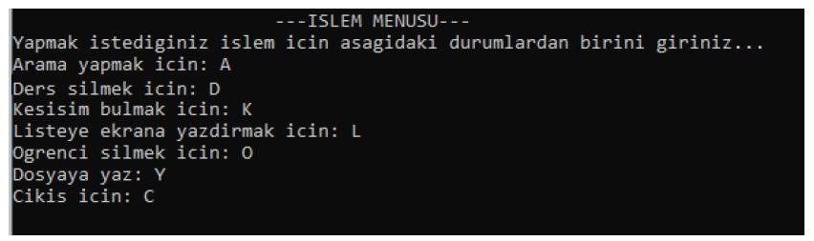

# Probleme Yaklaşım

Problem bizden kullanıcıdan alınan sayılarda öğrencilerin verilerini hesaplayıp göstermektir.Benim probleme ilk yaklaşımım verilen ifadeler doğrultusunda Codeblocks 20.03 adlı uygulamada “VeriYapilari Odev2” adlı C++ projesi oluşturmaktı. Problemde verilen struct yapılarını ve metodları tanımladım. Ilk başlarda bağlantılı listeyi nasıl yapıcağımı ders tekrarlarından tekrar ettim sonrasında işe koyuldum. Bir sonraki duraksamam dosya okuma ve yazmadaydı bunu aşabilmek için kendime bi test projesi oluşturdum ve internetten izlediğim C++ dosya işlemleri derslerini izlemeye başladım.

Dosya okumayı öğrendiğimde “eng101.txt”’yi okuyacak ve ekrana yazdıracak bir fonksiyon yazdım. Başarılı bir şekilde dosya okuma işlemi yapmaya başladığımda programın bir sonraki metodlarını oluşturdum. Ana sayfanın “switch case” yapısını oluşturdum diğer metodları tamamladıkça bu “switch case” yapısı içerisine oturtuyodum. Son duraksamam kesişim bulmadaydı. Nasıl yapıcağımı bilmiyordum 2-3 gün kafa yorduktan sonra çözümünü buldum ve o metodu programıma ekledim.

# Projenin Metodları

## Bul()

Bul txt dosyaları okunurken en son okunan öğrenciden sonra öğrenci olup olmadığını kontrol ediyor

## Ara()

Ara metodu 2 parametre alarak tüm öğrenciler içinde istediğimiz öğrenciyi numarası veya soyadı ile bulmamızı sağlar.Örnek: 

## DersSil()

DersSil metodu 3 parametre ile çalışan bir fonksiyondur öğrenciyi ara fonksiyonu ile bularak girdiğimiz ders kodunu öğrenciden siler. Örnek: 

## DosyayaYaz()

DosyaYaz parametre almadan programda oluşturduğumuz listeyi txt dosyasına yazar. Örnek: 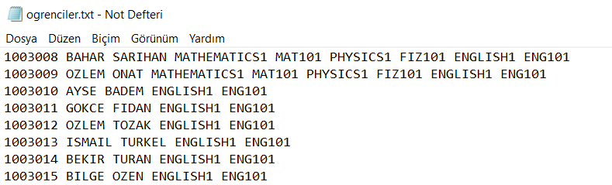

## KesisimBul()

KesisimBul 3 parametre alan bir metod girdiğimiz iki ders koduna giren öğrencileri buluyor. Örnek: 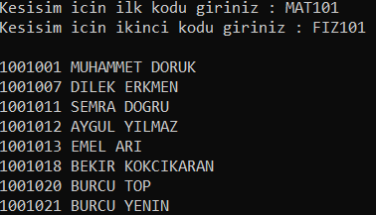

## KisiEkle()

KisiEkle metodumuz listekur metodu içinde çalışan bir metoddur ve öğrenciyi oluşturan metoddur.

## ListeKur()

ListeKur main fonksiyonunda ilk çalışan metoddur. Öğrenci listesini oluştur.

## OgrenciSil()

OgrenciSil metodu 2 parametre alarak ara metodunu kullanarak öğrenci silen bir fonksiyondur. Örnek:   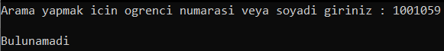

## Listele()

Listele metodu şu an aktif olan ve dosyayaYaz çalıştığında dosyaya yazılacak listeyi ekrana yazdırır. Örnek: 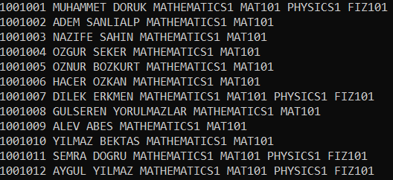

# Kaynak Kodu

<https://github.com/oytntur/VeriYapilari_Odev2/blob/main/main.cpp>

# GitHub Linki

<https://github.com/oytntur/VeriYapilari_Odev2>